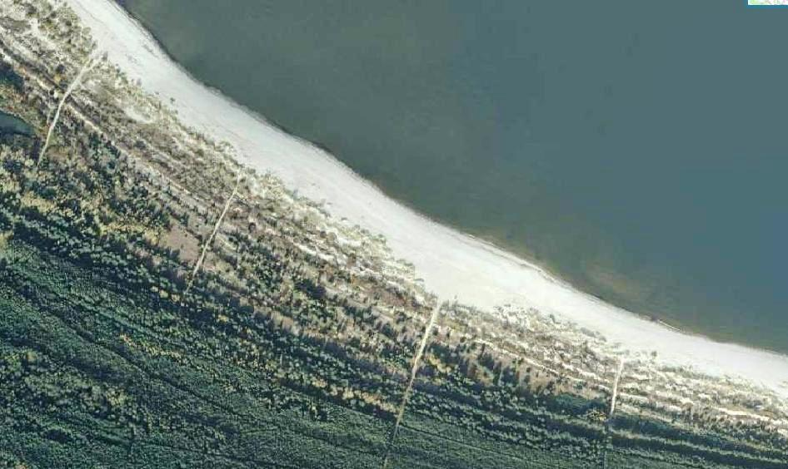
MIKOSZEWO
87
88
90

- ₃

- ₄
- ₁

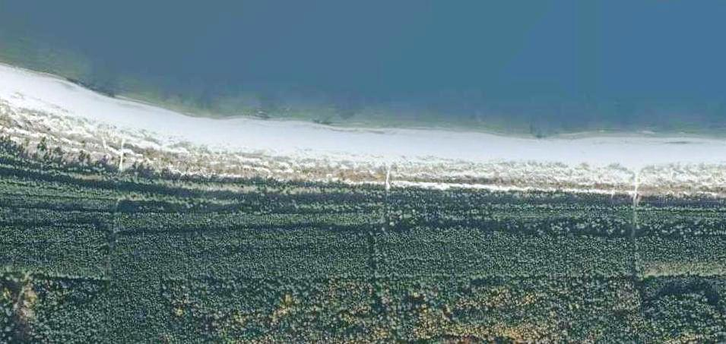
JANTAR LEŚNICZÓWKA
84
85
86

- ₁
- ₁
- ₂

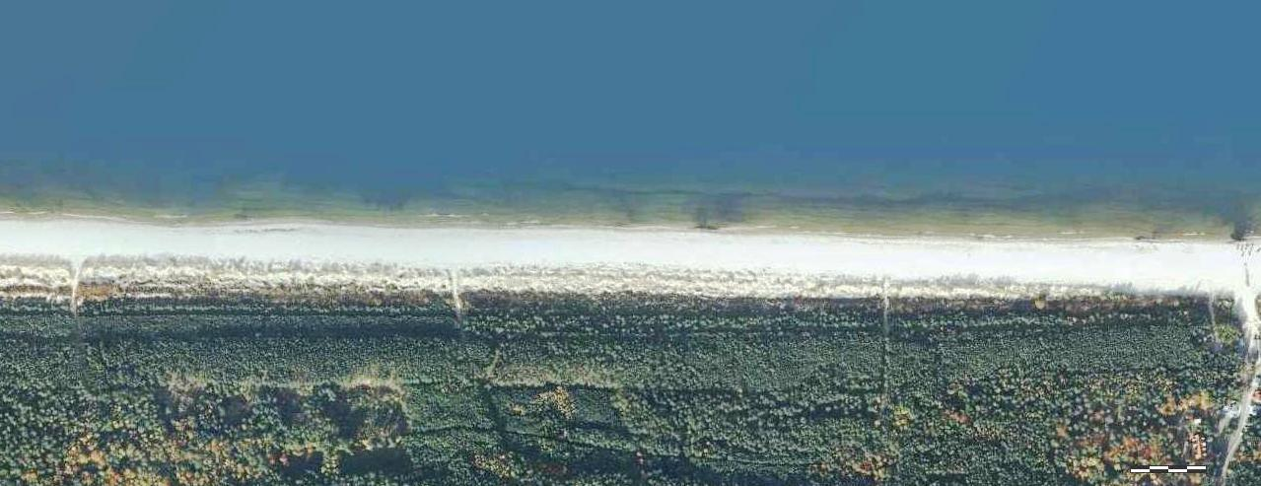
JANTAR (ZACHÓD)
80
81
82
83

- ₄
- ₃
- ₂
- ₂

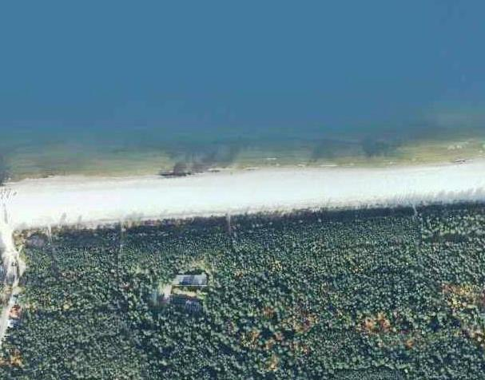
- ₄
- ₂
- ₃
- ₄
JANTAR (WSCHÓD)
77
78
79
79AA

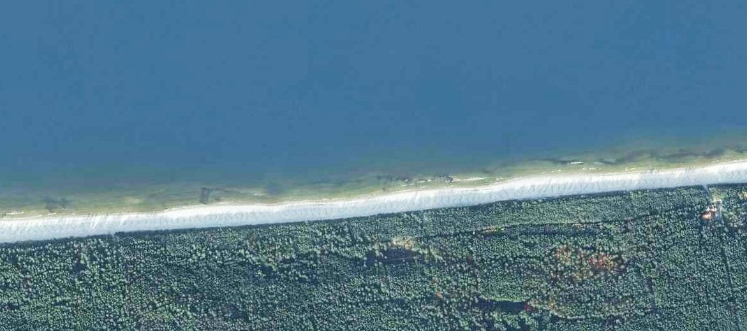
- ₄
- ₄
- ₂
- ₂
69
72
71
70
STEGNA (ZACHÓD)
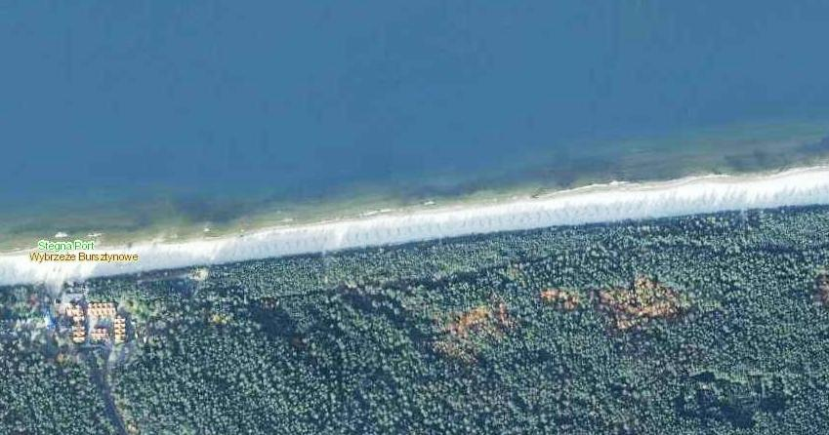
- ₂
- ₂
- ₃
- ₄
- ₄
- ₂
64
65
66
67
Zejście przy przystani rybackiej

68
STEGNA (WSCHÓD)

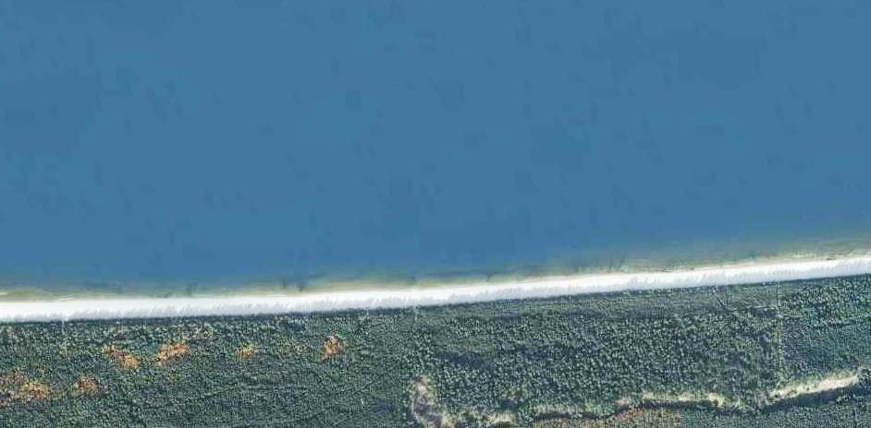
- ₁
- ₂
- ₁
- ₁
75
76
73
74
JUNOSZYNO

Legenda:
x – Pojemniki na odpady mieszane, o pojemności 110 l [x=szt]
^{- XX numer zejścia}
xx
- _{x}
- pojemniki na odpady mieszane [x=szt], rozmieszczone między zejściami na plażę
Zestawienie – stan w okresie od 27.04 do 26.06 oraz od 31.08 do 02.10
Miejscowość | Kosze 120l  odp. mieszane
Mikoszewo | 8
Jantar Leśniczówka | 4
Jantar (zachód) | 11
Jantar (wschód) | 13
Junoszyno | 5
Stegna zachód | 12
Stegna wschód | 17
RAZEM | 70

